27.01.18 года руководитель музея боевой славы В.А.Кузьминых провела экскурсии, посвященные 75-ой годовщине со дня разгрома немецких войск под Сталинградом. Учащиеся 3А, 5А, 6Б, 8А и 9Б классов услышали рассказ об участии лётчиков 43-го истребительного авиаполка в воздушных боях над Сталинградом, увидели эпизоды сражений за город в художественном фильме Федора Бондарчука «Сталинград». Этот фильм о долге, смелости и подвиге защитников Сталинграда. Экскурсии заканчивались отрывком из стихотворения Роберта Рождественского:
«Эта память - верьте, люди-
Всей земле нужна.
Если мы войну забудем,
Вновь придёт война».
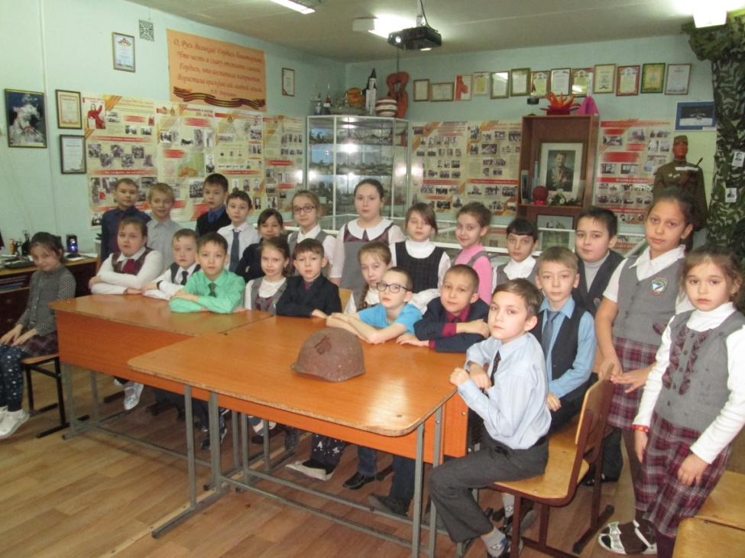 | 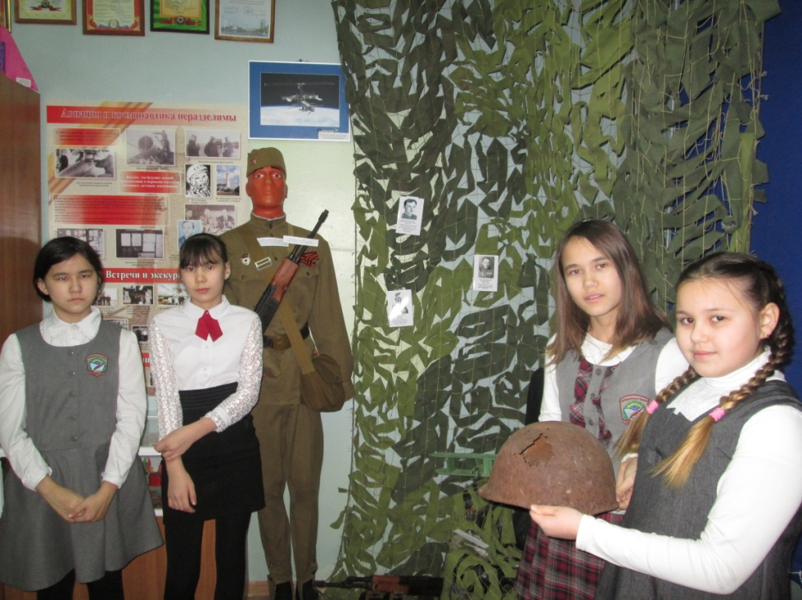
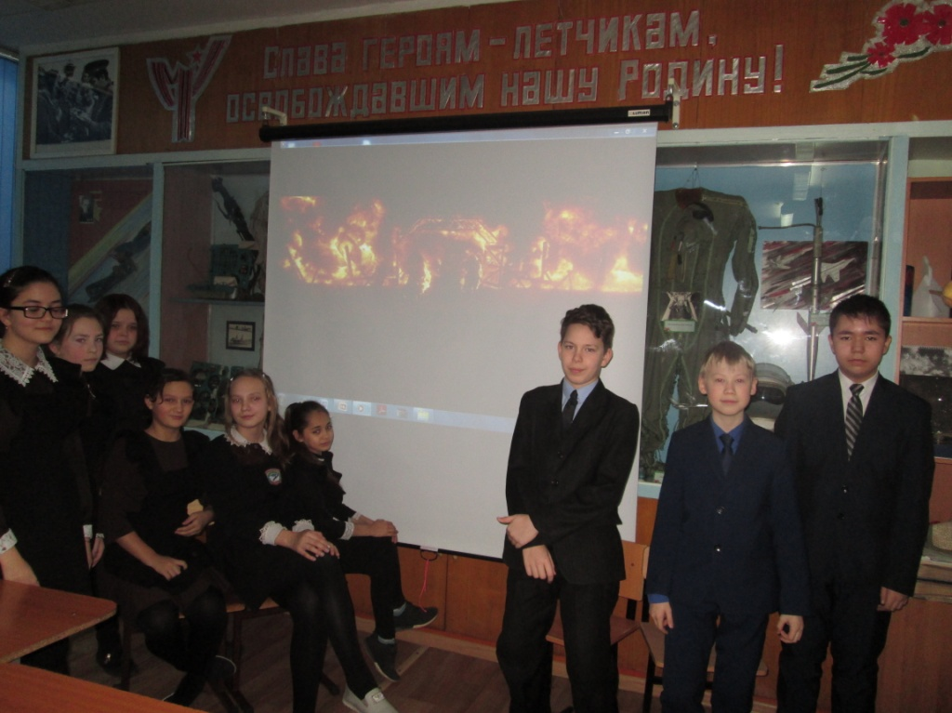 | 